1. Indonesia terletak antara 95 0 BT-1410 BT dan 60 LU-110 LS . Pengaruh letak astronomis bagi Indonesia adalah, ….
2. memiliki iklim tropis
3. memiliki iklim sub tropis
4. menjadi jalur perdagangan dunia
5. menjadi jalan masuknya agama.
6. Perhatikan peta persebaran flora dan fauna dibawah ini

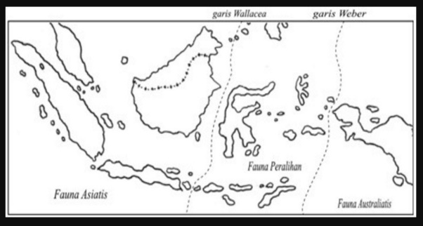

Garis yang memisahkan flora dan fauna Indonesia bagian tengah dan Indonesia bagian barat pada gambar diatas disebut, ….

1. Bujur.
2. Weber.
3. Wallace
4. Lydekker.
5. Perhatikan data dibawah ini !
6. Kerja sama.
7. Konflik
8. Akomodasi.
9. Kontravensi.
10. Asimilasi.
11. Kompetisi.

Bentuk-bentuk interaksi asosiatif pada data diatas terdapat pada nomor, ….

* 1. 1, 2 dan 4.
  2. 1, 3 dan 5.
  3. 2, 3 dan 4.
  4. 2, 4 dan 6

1. Kebutuhan merupakan suatu keingingan terhadap suatu barang atau jasa yang menuntut adanya pemenuhan. Kebutuhan harus dipenuhi karena bila tidak terpenuhi akan mempengaruhi kelangsungan hidup, Pernyatanan di atas menunjukkan pengertian kebutuhan ….
2. primer.
3. tersier.
4. sekunder
5. sekarang.
6. Perhatikan kurva dibawah ini !

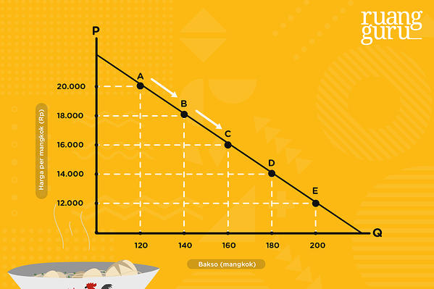

Berdasarkan gambar kurva di atas, apabila suatu harga barang naik maka permintaan barang tersebut akan, ….

* 1. fluktuatif
  2. tetap
  3. turun
  4. naik.

1. 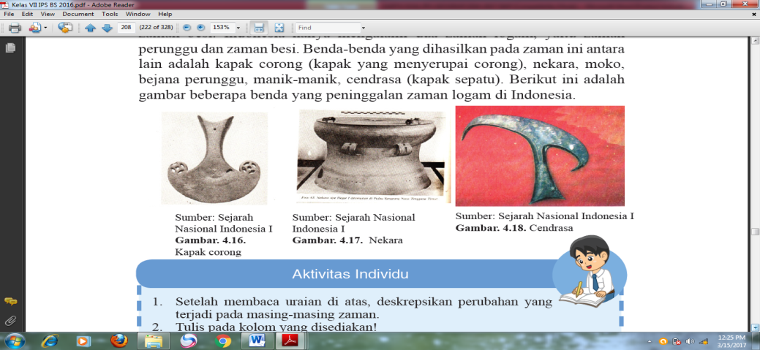Perhatikan gambar dibawah ini !

Benda yang dihasilkan pada zaman logam seperti gambar diatas disebut, ….

* 1. Moko.
  2. Nekara.
  3. Cendrasa.
  4. Kapak corong.

1. Perhatikan data berikut !

1. berkulit hitam

2. mata sipit

3. warna mata hitam

4. berkulit sawo matang

5. rambut keriting

6. rambut lurus

Dari data di atas, ciri fisik ras Negroid ditunjukan pada nomor, ….

1. 1, 3, 5
2. 1, 4, 6
3. 2, 5, 6
4. 3, 4, 5
5. ****Mesjid Baiturrahman merupakan salah satu peninggalan masa Islam. Masjid ini dibangun oleh kesultanan Aceh Darussalam, selain Masjid ini ada juga peninggalan lain yaitu, ….
6. seni tari, debus dan pura
7. masjid, sekaten dan candi
8. keraton, kaligrafi, makam
9. kaligrafi, karya sastra dan candi
10. Agama Buddha  telah masuk ke Indonesia sejak zaman kerajaan Sriwijaya dan Majapahit. Proses penyebaran Agama Buddha di Indonesia dimulai melalui perdagangan melalui jalur laut. Hal ini dapat dilihat pada catatan sarjana dari China bernama I-Tsing ketika beliau melakukan perjalanan ke India dan Nusantara. Hal ini dapat kita temui hingga saat ini. salah satu bukti tersebut adalah, ….
    1. Klenteng
    2. Prasasti.
    3. Mesjid.
    4. Vihara
11. 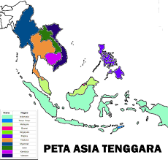Perhatikan peta Asia Tenggara di bawah ini.

**1**

**2**

**3**

**4**





Letak negara Thailand pada peta diatas terdapat pada nomor, ….

1. 1
2. 2
3. 3
4. 4
5. Kerjasama adalah hubungan antara dua negara atau lebih demi mencapai suatu kesepakatan. Faktor pendorong terjadinya kerja sama adalah, ….
   1. kebijakan protektif
   2. perbedaan ideology
   3. perbedaan sumber daya alam.
   4. perbedaan kepentingan tiap negara.
6. Kerja sama Bilateral maupun multilateral dibidang pendidikan terus dilakukan oleh negara-negara ASEAN. Salah satu contoh kerja sama dibidang pendidikan adalah, ….
   1. COST ( Committee on Social development).
   2. ADMM (ASEAN Defence Ministers Meeting).
   3. ACT (ASEAN Council of Teachers Convention).
   4. ZOPFAN ( Zone of Peace Freedom and neutrality).
7. Nelayan yang beroperasi di kawasan Asia Tenggara memanfaatkan data cuaca untuk mencari ikan dilaut. Fenomena ini berkaitan dengan factor yang mempengaruhi interaksi antar ruang yaitu, ….
   1. iklim.
   2. geologi.
   3. teknologi.
   4. sumber daya.
8. Sebagai seorang pengusaha kaya, Bapak Aris menjadi sombong dan hidupnya selalu berfoya-foya dengan uang yang dimilikinya. Akhirnya perusahannya mengalami bangkrut dan bapak Aris menjadi miskin. Kasus ini merupakan contoh mobilitas sosial, ….
   1. horizontal .
   2. vertikal naik.
   3. vertikal turun.
   4. horizontal turun
9. Perhatikan gambar dibawah ini.

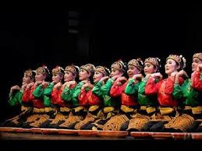

Indonesia memiliki banyak keragaman budaya, salah satunya adalah tarian daerah yang menjadi daya Tarik para wisatawan . Tarian yang terdapat pada gambar diatas adalah, ....

1. Kecak .
2. Saman
3. Pandet.
4. Legong
5. Salah satu perbedaan perdagangan antarpulau dengan perdagagan antarnegara adalah, ….
   1. keadaan pasar relative stabil
   2. manfaat perdagangan bebas
   3. tujuan perdagangan jelas
   4. peluang perdagangan lebih luas.
6. Rumah tangga pemerintah merupakan salah satu pelaku ekonomi. Tiga peran pelaku ekonomi yang penting dalam rumah tangga pemerintah adalah, ….
   1. konsumen, produsen, dan regulator
   2. perencana, pelaksana, dan pengawas.
   3. regulator, motivator, dan fasilitator.
   4. konsumen, fasilitator dan produsen.
7. Perjalanan bangsa Portugis mencari sumber rempah-rempah diawali dari Kota Lisabon, Portugis. Tokoh yang memimpin Bangsa Portugis tiba di Maluku pada tahun 1512 adalah, .….
   1. Antonio de Abreu.
   2. Cornelis de Houtman.
   3. Jan Pieterzoon Coen.
   4. Alfonso d’ Albuqurque.
8. Dalam melaksanakan system sewa tanah, Gubernur Jenderal Raffles menggunakan teori Domein yang berpendapat bahwa tanah yang dimiliki petani pada dasarnya adalah tanah para raja. Salah satu kebijakan yang dibuat Raffles dalam sistem sewa tanah tersebut adalah, .…
   1. pembayaran sewa tanah dilakukan dengan hasil bumi.
   2. bagi yang tidak memiliki tanah dibebaskan dari pajak.
   3. harga sewa tanah ditentukan oleh pemerintah Inggris.
   4. petani menyewa tanah meskipun dia pemilik tanah tersebut.
9. Dalam menghadapi kesulitan keuangan yang dialami Pemerintah Belanda akibat perang, maka Pemerintah Belanda menerapkan sistem tanam paksa. Tokoh yang menerapkan sistem tersebut adalah, ….
   1. Baron van Hoevel.
   2. Jan Pieterzoon Coen.
   3. Johannes van den Bosch.
   4. Thomas Stamforrd Raffles.
10. Kerajaan Gowa dan kerajaan Bone berselisih paham. Hal ini dimanfaatkan VOC dengan mengadu domba kedua kerajaan tersebut. Sultan Hassanuddin dipaksa menandatangani perjanjian Bongaya pada tanggal 18 Nopember 1667. Salah satu isi perjanjian tersebut adalah, ….
    1. Sultan Hassanuddin di akui sebagai raja Bone.
    2. Makassar diminta mendirikan benteng pertahanan.
    3. Belanda menyerahkan hasil rempah kepada Makassar.
    4. Makassar harus melepaskan daerah kekuasaannya diluar Makassar.
11. Portugis merupakan negara yang pertama sampai di Indonesia kemudian diikuti oleh Spanyol dan Belanda. Salah satu tujuan bangsa Barat melakukan penjelajahan ke Indonesia adalah motivasi 3 G, yaitu, ….
    1. Gold, Glory, Gospel.
    2. Glory, Gospel, Give.
    3. Gold, Gospel, Good.
    4. Gold, Glory, Globe.
12. Bangsa Eropa yang datang dan menjajah Indonesia membawa banyak pengaruh. Kolonialisme dan imperialisme yang mereka terapkan berdampak pada berbagai aspek kehidupan rakyat Indonesia. Salah satu dampak positif adanya kolonialisme dan imperialisme adalah, ….
    1. tanah milik raja-raja diambil oleh penjajah
    2. adanya monopoli perdagangan
    3. adanya dualisme pemerintahan.
    4. pendidikan lebih diperhatikan

1. Perhatikan peta dibawah ini !

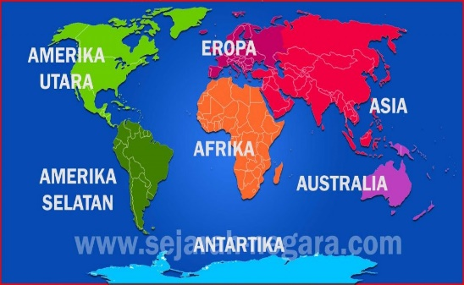

Berdasarka peta diatas, Bagian selatan benua Asia berbatasan dengan, ….

1. benua Eropa
2. benua Australia
3. samudera Pasifik
4. samudera Hindia.
5. Perhatikan peta dibawah ini !

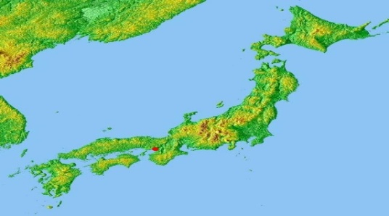 PETA JEPANG

Berdasarkan peta diatas, keadaan alam Negara Jepang sebagian besar wilayahnya terdiri dari, ….

1. Bukit
2. pegunungan.
3. dataran tinggi.
4. dataran rendah .
5. Sebagian besar Mesir merupakan gemuk pasir (*sand dunes*) yang terletak pada wilayah yang rendah antara gurun bagian barat dan gurun Libya. Walaupun demikian Mesir mempunyai sungai terpanjang di dunia yang menjadi pusat aktifitas pertanian , sumber air bersih dan irigasi. Sungai tersebut adalah, ….
   1. Nil.
   2. Amazon.
   3. Yangtze.
   4. Misisissipi.
6. Negara A tidak dapat memenuhi seluruh kebutuhan dengan hasil produksinya, karena itu dibutuhkan negara B untuk memenuhi kebutuhannya. Keuntungan dari negara B adalah untuk meningkatkan, ….
   1. devisa bagi Negara
   2. jumlah barang impor
   3. konsumsi dalam negeri
   4. kegiatan didalam negeri
7. Pendidikan merupakan modal dasar suatu bangsa untuk menuju kemajuan. Banyak negara yang memberikan perhatian besar terhadap pendidikan warganya, sehingga berhasil menjadi negara maju, termasuk Indonesia. Dalam usaha memajukan pendidikan maka pemerintah terus melakukan berbagai perubahan yang manfaatnya dapat dirasakan oleh masyarakat lebih baik dibandingkan dengan masa lalu. Sistem pendidikan zaman dahulu dengan sekarang adalah,.…
   1. kurikulum yang digunakan dahulu lebih baik bila dibandingkan dengan kurikulum sekarang
   2. akses untuk memperoleh Iptek zaman dahulu sangat sulit dan lambat, sekarang mudah dan cepat.
   3. pendidikan zaman dulu lebih berorientasi pada peningkatan pengetahuan dan karakter sekarang berorientasi pada prestasi
   4. akses untuk memperoleh pendidikan pada zaman dahulu dan zaman sekarang sama saja.
8. Perhatikan gambar dibawah ini !

Bentuk perubahan sosial budaya yang dilihat berdasarkan waktu pada gambar diatas adalah, ….

* 1. evolusi
  2. resolusi
  3. revolusi.
  4. direncanakan.

1. Perhatikan data dibawah ini !
2. Bertambah dan berkurangnya jumlah penduduk.
3. Kehidupan masyarakat yang terasing.
4. Terjadinya pemberontakan / revolusi.
5. Sikap masyarakat yang tradisional.
6. Adanya prasangka terhadap hal-hal baru.
7. Pengaruh kebudayaan masyarakat lain.

Faktor penghambat perubahan social budaya pada data diatas terdapat pada nomor, ….

* 1. 1, 3, dan 5.
  2. 2, 4 dan 5
  3. 2, 4 dan 6
  4. 3, 5 dan 6

1. Globalisasi mempunyai banyak manfaat dan pengaruh bagi masyarakat didunia, namun disisi lain, globalisasi juga membawa pengaruh atau dampak. Dampak positif dari globalisasi adalah, ….
   1. pencemaran lingkungan semakin luas
   2. komunikasi semakin cepat dan mudah.
   3. kenakalan remaja kini lebih meningkat.
   4. kesenjangan social ekonomi semakin melebar.
2. Kebijakan pemerintah untuk menjual barang diluar negeri lebih murah daripada didalam negeri merupakan hambatan dalam perdagangan internasional. Kebijakan ini disebut, ….
   1. Tariff
   2. kuota.
   3. proteksi.
   4. politik dumping.
3. Kegiatan yang berkaitan dengan desain bangunan secara menyeluruh , baik dari level makro sampai level mikro dalam sub sector ekonomi kreatif disebut, ….
4. desain.
5. arsitektur.
6. kerajinan.
7. periklanan.
8. PT Feeport adalah sebuah perusahaan yang melakukan kegiatan menambang, memproses, dan eksplorasi terhadap tembaga, emas dan perak. Adapun kontribusi dan peranan PT Freeport bagi Indonesia adalah, ….
   1. mengurangi biaya investasi.
   2. membayar pajak bagi daerah.
   3. menyediakan lapangan pekerjaan.
   4. keuntungan finansial ke perusahaan.
9. Perhatikan data dibawah ini !
10. ILO.
11. MEA.
12. WHO.
13. WTO.
14. APEC.
15. OPEC.

Dari data diatas, yang termasuk dalam organisasi pasar bebas terdapat pada nomor, ….

* 1. 1, 3, dan 5.
  2. 2, 3 dan 6.
  3. 2, 4 dan 5
  4. 3, 4 dan 5

1. Masyarakat ekonomi ASEAN biasa disingkat menjadi MEA merupakan negara-negara yang berada dikawasan Asia Tenggara yang menerapkan sistem perdagangan bebas. Tujuan berdirinya MEA adalah, ….
2. meningkatkan perdagangan antarnegara bagi Negara di kawasan benua Asia
3. menghilangkan hambatan-hambatan dalam kegiatan ekonomi lintas kawasan.
4. meningkatkan kesejahteraan dan pertumbuhan ekonomi dikawasan Asia Pasifik.
5. memperluas lapangan kerja bagi tenaga kerja diseluruh kawasan Negara ASEAN
6. Pada tanggal 7 Agustus 1945 BPUPKI dibubarkan karena dianggap telah menyelesaikan tugasnya dan selanjutnya dibentuklah PPKI yang terdiri dari 27 orang dengan ketuanya Ir Soekarno dan wakil nya Drs. Mohammad Hatta. Tugas utama PPKI adalah, ….
7. merancang undang-undang.
8. menentukan bentuk negara.
9. membuat rumusan dasar negara Indonesia merdeka.
10. mempersiapkan pergantian kekuasaan dari Jepang kepada Indonesia.
11. Perundingan linggarjati dilaksanakan antara Indonesia dengan Belanda di linggarjati, Kuningan, Jawa Barat pada tanggal 10 November 1946. Perundingan ini menghasilkan beberapa kesepakatan diantaranya, ...
12. Indonesia turut serta dalam Konverensi Meja Bundar.
13. Belanda mengakui secara de facto wilayah Republik Indonesia
14. penghentian tembak menembak antara Indonesia dengan Belanda
15. TNI harus ditarik mundur dari seluruh daerah pendudukan Belanda
16. Setelah proklamasi kemerdekaan, bangsa Indonesia mengalami inflasi yang terlalu tinggi (hiperinflasi) factor penyebab terjadinya hiperinflasi di Indonesia pada awal kemerdekaan adalah, ….
17. mata uang Jepang beredar tidak Terkendali.
18. blockade laut yang dilakukan oleh Belanda.
19. pemberlakuan mata uang de Javasche Bank.
20. diberlakukan mata uang Belanda.
21. Pemberontakan Republik Maluku Selatan (RMS) dipimpin oleh Mr. Dr. Christian. R. S. Soumokil yang menolak pembentukan negara Kesatuan Republik Indonesia . Mereka ingin melepaskan diri dari wilayah Republik Indonesia kerena menganggap Maluku memiliki kekuatan secara ekonomi, politik dan geografis untuk berdiri sendiri. Penyebab utama munculnya gerakan ini adalah keinginan untuk ….
22. mengganti dasar negara.
23. merubah falsafah Negara
24. memiliki tentara sendiri
25. melepaskan diri dari NKRI
26. 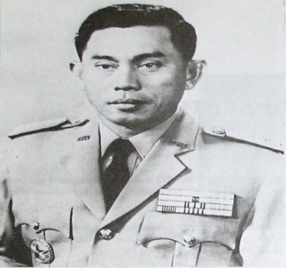Perhatikan gambar dibawah ini !

Pahlawan yang gugur dalam peristiwa G 30 S /PKI pada gambar diatas merupakan Menteri / Panglima Angkatan darat. Pahlawan tersebut adalah, ….

1. Mayjen Suprapto
2. Letjen Ahmad Yani.
3. Brigjen D.I.Panjaitan.
4. Lettu Pierre Tandean.
5. Perhatikan data dibawah ini !
6. Tun Abdul Razak
7. Ir. Soekarno.
8. Narcisco Ramos
9. Jawaharlal Nehru
10. Thanat Khoman.
11. Gamal Abdul Nasser

Tokoh yang memprakarsai berdirinya gerakan Non Blok terdapat pada nomor, ….

1. 1, 3 dan 5
2. 1, 2 dan 6
3. 2, 4 dan 6
4. 3, 4 dan 5.
5. Pasca penumpasan G 30 S/PKI pemerintah belum sepenuhnya berhasil menyelesaikan keadaan politik sehingga pemuda dan mahasiswa mengajukan tiga tuntutan rakyat (tritura) . salah satu isi Tritura tersebut adalah, …
6. pembubaran PKI
7. pembentukan MPRS
8. pembubaran Konstituante
9. pembentukan negara boneka.
10. Dalam rangka menciptakan kesempatan belajar yang lebih luas dan diimbangi dengan peningkatan mutu pendidikan maka pemerintah Orde Baru melaksanakan program, ….
11. instruksi presiden (Inpres) pendidikn dasar.
12. perubahan kurikulum Sekolah Dasar
13. merdeka belajar pada semua jenjang
14. gerakan menabung sejak usia dini
15. Perhatikan data dibawah ini !
16. B.J.Habibie.
17. Joko Widodo.
18. Megawati Soekarno Puteri.
19. Abdurrahman Wahid.
20. Soesilo. Bambang Yudhoyono

Pada masa reformasi, terjadi lima kali pergantian presiden. Urutan presiden sesuai data diatas adalah, ….

1. 1, 2, 4, 3, 5,
2. 1, 4, 3, 5, 2.
3. 3, 4, 1, 5, 2
4. 4, 5, 2, 1, 3

**Essay**

46**.** Tabel : harga, Permintaan dan Penawaran kopi

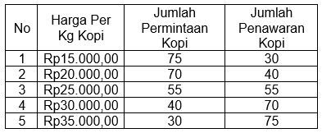

Berdasar tabel diatas gambarlah Kurva harga Pasar….

47. Cermati pernyataan berikut !

. Masa kolonialisme bangsa Barat di Indonesia berlangsung dari pertengahan abad ke-16 Masehi hingga pertengahan abad ke-20 Masehi, selama lebih dari 4 abad, interaksi antara bangsa kolonial dan masyarakat pribumi menimbulkan banyak perubahan.

Perubahan-perubahan akibat sistem kolonialisme tersebut membawa dampak bagi kehidupan bangsa Indonesia.

Salah satu contohnya adalah Kebijakan pemerintah kolonial Belanda di Indonesia membawa dampak positif dan negatif di bidang ekonomi masyarakat Indonesia.

Dari pernyataan diatas. Jelaskan dampak positif dan negative dari masuknya kolonial Belanda ke Indonesia….

48. Bacalah narasi di bawah ini !

[Mesir](https://kumparan.com/topic/mesir) adalah salah satu negara tertua di dunia dengan peradaban kuno yang terkenal di seluruh dunia. Peninggalan peradaban kuno yang masih dapat kita lihat hingga saat ini adalah piramida dan sphinx.

Sungai Nil merupakan sungai terpanjang di dunia. Panjangnya mencapai 6.650 kilometer (km) atau sekitar 4.132 mil. Secara keseluruhan Sungai Nil melintasi sembilan negara di Afrika, seperti Ethiopia, Zaire, Kenya, Uganda, Tanzania, Rwanda, Burundi, Sudan, dan Mesir.Sungai Nil berasal dari bahasa Yunani, Neilos, yang berarti lembah sungai.. Sungai Nil mempunyai peranan penting dalam peradaban, kehidupan, dan sejarah bangsa Mesir sejak ribuan tahun yang lalu. Salah satu sumbangan dari Sungai Nil adalah kemampuannya dalam menghasilkan tanah-tanah yang subur, sebagai hasil dari sedimentasi di sepanjang daerah aliran sungainya. Dengan adanya tanah subur ini, penduduk Mesir mengembangkan pertanian dan kehidupan ekonomi, yang sangat bergantung pada anugerah dari Sungai Nil.

Dari narasi di atas jelaskan Manfaat sungai Nil bagi Negara Mesir …

49. Perhatikan Gambar Perubahan sosial budaya berikut !.

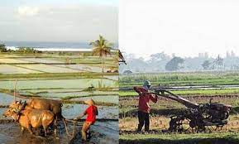



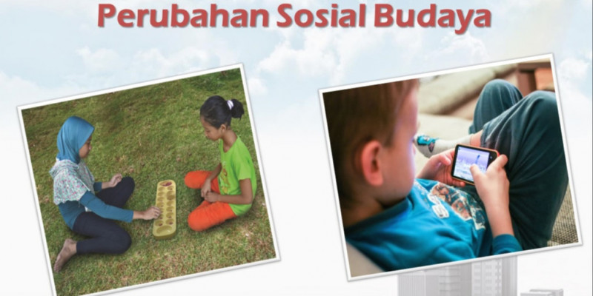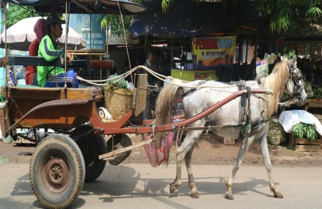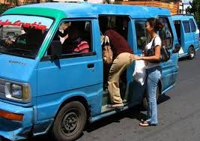

Berdasarkan pengamatan gambar di atas, jelaskanlah pengertian perubahan sosial ….

50. Cermatilah pernyataan dibawah ini !

Semakin majunya zaman, maka manusia semakin mudah untuk memenuhi kebutuhannya.  Salah satunya dengan kemudahan perdagangan yang dapat dilakukan secara domestik maupun internasional.

Perdagangan antarnegara adalah individu atau lembaga dari negara yang [menjual](https://bobo.grid.id/read/082852245/cari-jawaban-kelas-5-sd-tema-2-apa-jenis-jenis-usaha-kegiatan-ekonomi-di-masyarakat?page=all) atau membeli barang dari individu atau bedan yang ada di negara lain. Perdagangan antarnegara juga dikenal dengan sebutan perdagangan internasional. Terjadinya perdagangan antarnegara ini memudahkan masyarakat memenuhi kebutuhan yang sulit ditemukan dari negaranya sendiri.

Contoh terjadinya perdagangan internasional antara lain seorang pengrajin kayu menjual produknya hingga ke Eropa atau ketika orang Indonesia bisa membeli barang-barang kebutuhan yang hanya diproduksi di luar negeri. Perdagangan internasional ini mempunyai , faktor pendorong, bagi negara yang melakukannya.

Dari pernyataan di atas sebutkanlah 5 faktor pendorong perdagangan Internasional.